屁屁超人學習單

_____年 班 姓名： 閱讀日期：_____________
書名：_屁屁超人 _ 作者： 出版社：

★故事中的神祕小學裡有三個超能力小子，你知道他們各有什麼特異功能
嗎？你知道他們的長相、 名字和超能力各是什麼嗎？趕快來挑戰吧！
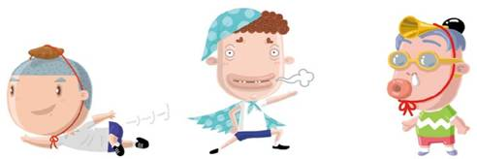
● ● ●

●好話騎士 ●哈欠俠 ●屁屁超人

●讓人不停的寫考卷 ●吸力超強的哈欠 ●放飛天屁

★小朋友，請你回想一下故事中的內容，這些超能力小朋友是怎麼得到他們的超能力？是不是天生就有的超能力呢？
超能力小子 | 怎麼得到超能力？ | 是不是天生的？  （對的打ˇ）
屁屁超人 |  | □是 □不是
哈欠俠 |  | □是 □不是
好話騎士 |  | □是 □不是

